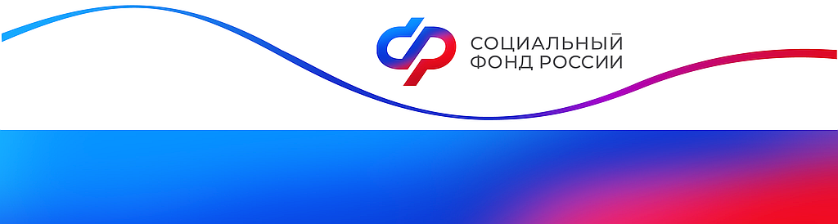

**Отделение Фонда пенсионного и социального страхования Российской Федерации**

**по Курской области**

_________________________________________________________________

**305000 г. Курск, телефон: (4712) 54–00–21 доб. 1201**

**ул. К.Зеленко, 5. Е-mail:** [**pressa@46.sfr.gov.ru**](mailto:pressa@46.sfr.gov.ru)

**Отделение Соцфонда по Курской области опубликовало график выплат пособий и пенсий в сентябре 2025** **года**

Отделение Социального фонда России по Курской области сообщает жителям региона даты зачисления пенсий и пособий в сентябре 2025 года:

**3 сентября** — выплаты за август:

* единое пособие на детей от рождения до 17 лет и беременным женщинам;
* ежемесячная выплата в связи с рождением (усыновлением) первого ребенка до 3 лет;
* пособия по беременности и родам;
* ежемесячное пособие неработающим родителям по уходу за ребенком до 1,5 лет;
* иные ежемесячные пособия по мерам соцподдержки (в т.ч. ЧАЭС)

**5 сентября** — ежемесячная выплата из средств материнского капитала за август.

**8 сентября** — пособие работающим родителям по уходу за ребенком до 1,5 лет за август.

**10** (за 10 и 12 число), **18** (за 20 число), **23 сентября** — зачисление пенсий через кредитные учреждения.

Гражданам, которые получают пособия и пенсии через отделения почтовой связи, выплаты будут производиться в соответствии с ранее утвержденным графиком. Его можно уточнить в своем почтовом отделении.

**Обращаем ваше внимание! Пенсии жителям, вынужденно покинувшим приграничные районы Курской области:**

— в кредитные организации будут зачислены **10 сентября;**

— через почту, начиная с **3 сентября**.

Заявление об изменении способа получения выплат можно подать непосредственно в пункте временного размещения, в ближайшей клиентской службе Отделения Соцфонда, МФЦ или на портале Госуслуг.

**Для получения информации можно обратиться:**

* в единый контакт-центр для граждан по социальным вопросам — **8-800-100-00-01(24/7) ,** региональные операторы отвечают в будни с 9.00 до 18.00;
* на страницах групп Отделения Социального фонда по Курской области в соцсетях — «ВКонтакте» <https://vk.com/sfr.kursk>, «Одноклассники» <https://ok.ru/sfr.kursk>, «Телеграм» <https://t.me/sfr_kursk>.